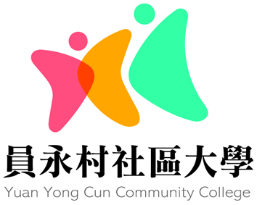
學員基本資料(新生專用)
學 號：
姓 名 |  |  |  | 身分證字號 |  |  |  |  |  |  |  |  |  |  |  | 黏貼2吋照片1張  （相片黏貼處）  *另外準備一張1吋或2吋照片製作學員證
性 別 | □男 □女 |  |  | 出生年月日 |  |  |  |  |  | 年 月 日
通訊住址 | □□□ \s\up 12( 縣)縣\s\up 12( 縣))\s\up 12( 縣) Combin \s\up 12( 里)里\s\up 12( 里))\s\up 12( 里)  \s\up 12( 街)街\s\up 12( 街))\s\up 12( 街) 段 巷 弄 號
聯絡電話 | 住宅電話： |  |  |  |  |  | 公司電話：
聯絡電話 | 手機： |  |  |  |  |  | E-mail：
學 歷 | □博士 |  | □碩士 |  |  |  |  |  | □大學 |  |  | □專科 |  |  |  |  | □高(中)職
學 歷 | □國（初）中 |  | □小學 |  |  |  |  |  | □其他_________
職業類別 | □退休 | □農 |  |  | □工 |  |  | □公 |  |  | □教 |  |  |  | □軍 |  |  | □警
職業類別 | □服務業 | □自由業 |  |  | □家管 □學生 □待業 □其他______
服務單位 |  |  |  |  |  |  |  |  |  |  | 職 稱
緊急聯絡人 | 姓名： |  |  |  |  | 關係： |  |  |  |  |  |  | 電話：
經由何種管道  得知社大招生  訊息（可複選） | □招生DM、海報□社大網站www □臉書Facebook □影音部落格Youtube  □ Instagram □布條、旗幟 □報 紙 □街口電子看板  □親朋好友 □社大學員 □老師名聲 □其他
身分證影本黏貼處  正 面 |  |  |  |  |  |  |  |  | 身分證影本黏貼處  背 面

